Адаптация (от лат. – приспособление) - это сложный процесс приспособления организма, который происходит на разных уровнях – физиологическом, социальном, психологическом.
Приспособление организма к новым условиям социального существования, к новому режиму сопровождается изменением поведенческих реакций ребенка, расстройством сна, аппетита.
Адаптивные возможности ребенка дошкольного возраста не безграничны. Поэтому резкий переход малыша в новую социальную ситуацию и длительное пребывание в стрессовом состоянии могу привести к эмоциональным нарушениям и замедлению темпа психофизического развития.
В зависимости от длительности адаптационного периода различают три степени адаптации ребенка к детскому саду:
❖ Легкая адаптация, длиться от 1 до 16 дней.
❖ Адаптация средней тяжести, длиться от 6 до 32.
❖ Адаптация тяжелой тяжести, длиться от 32 до 64 дней.
При легкой адаптации:
❖ Поведение ребенка нормализуется в течение двух недель.
❖ Аппетит достигает обычного уровня уже к концу первой недели, сон налаживается через 1 – 2 недели.
❖ Преобладает радостное или устойчиво-спокойное эмоциональное состояние.
❖ Контактирует со взрослыми, детьми, окружающими предметами, быстро привыкает к новым условиям.
❖ Речь может затормаживаться, но ребенок может откликаться и выполнять указания взрослого.
❖ Заболеваемость не более одного раза, без осложнений.
При средней адаптации:
❖ Сон и аппетит восстанавливаются через 20-40 дней, в течение целого месяца настроение может быть неустойчивым.
❖ Эмоциональное состояние ребенка нестабильно в течение месяца, плаксивость в течение всего дня.
❖ Отношение к близким - эмоционально-возбужденное, плачь, крик при расставании и встрече.
❖ Отношение к детям, как правило, безразличное, но может быть и заинтересованным.
❖ Речевая активность замедляется.
❖ Заболеваемость не более двух раз, сроком не более десяти дней, без осложнений.
❖ Появляются признаки невротических реакций: избирательность в отношении с взрослыми и детьми, общение только в определенных условиях.
❖ Однако при эмоциональной поддержке взрослого ребенок проявляет познавательную и поведенческую активность, легче привыкая к новой ситуации.
При тяжелой адаптации:
❖ Плохо засыпает, сон короткий. Вскрикивает, плачет во сне, просыпается со слезами.
❖ Аппетит снижается, может возникнуть стойкий отказ от еды, невротическая рвота, бесконтрольный стул.
❖ Реакции ребенка, направлены на выход из ситуации: это либо активное эмоциональное состояние (плачь, негодующий крик, агрессивно-разрушительные реакции, двигательный протест). Либо активность отсутствует при выраженных отрицательных реакциях (тихий плач, хныканье, пассивное подчинение, подавленность, напряженность).
❖ Отношение к детям: избегает, сторонится или проявляет агрессию. Отказывается от участия в деятельности.
❖ Заболевания - более 3-х раз, длительностью более 10-ти дней. Тяжелая адаптация приводит к длительным и тяжелым заболеваниям.
❖ Может замедляться рост и прибавка в весе.
В адаптационный период возможны невротические реакции: рвота, тики, бесконтрольный стул, заикание, пристрастие к личным вещам, наличие страхов, стремление спрятаться от взрослых, истерические реакции.
Факторы, от которых зависит течение адаптационного периода:
❖ Возраст ребенка;
❖ Состояние здоровья;
❖ Уровень развития;
❖ Личностные особенности;
❖ Умение общаться с взрослыми и сверстниками;
❖ Сформированность предметной и игровой деятельности;
❖ Приближенность домашнего режима к режиму детского сада;
❖ Сформированность элементарных культурно – гигиенических навыков;
❖ Готовность родителей к пребыванию ребенка в массовом дошкольном учреждении;
❖ Стабильность воспитательского состава;
❖ Компетентность педагога в вопросах, связанных с индивидуальным подходом в процессе воспитания и развития дошкольников.
Причины тяжелой адаптации к условиям дошкольной образовательной организации (ДОО):
1. Отсутствие в семье режима, совпадающего с режимом детского сада.
2. Наличие у ребенка своеобразных привычек.
3. Неумение занять себя игрушкой.
4. Не сформированность элементарных культурно-гигиенических навыков (самостоятельно одеваться, есть, пользоваться горшком, ребенок не должен бояться проситься в туалет и высказываться о других своих потребностях).
Чтобы избежать осложнений адаптационного периода и обеспечить оптимальное течение адаптации, необходим постепенный переход ребенка из семьи в дошкольное учреждение.
Педагогам важно и просто необходимо качественно подготовиться к встрече с малышами, проштудировав необходимую литературу!
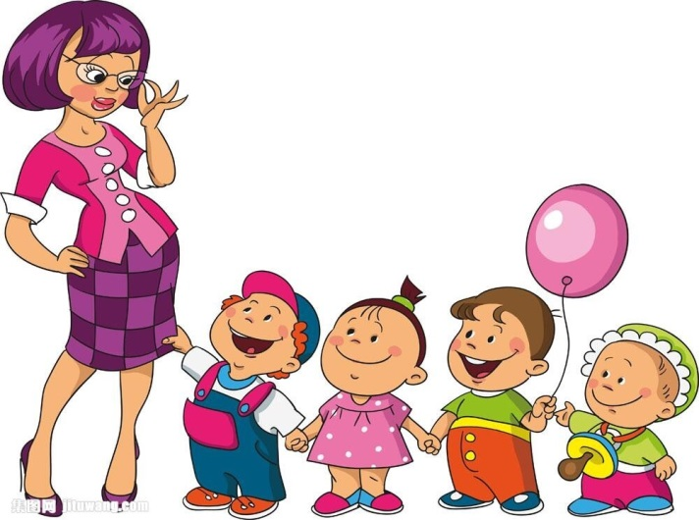
Список литературы:
1. Е.А.Стребелева. Ранняя диагностика умственного развития.
2. Аксарина Н.М. Воспитание детей раннего возраста. - М.: Медицина, 1997.
3. Богуславская З.М., Смирнова Е.О. «Развивающие игры для детей младшего дошкольного возраста. – М., 1991.
4. Ватутина Н.Д. «Ребенок поступает в детский сад». – М.: Просвещение, 1983.
5. Калинина Р. «Ребенок пошел в детский сад. К проблеме адаптации детей к условиям жизни в дошкольном учреждении // Дошкольное воспитание, 1998, №4.
6. Лялина И.В. «Адаптация детей при поступлении в детский сад.». – Волгоград: Учитель, 2001
7. Чернецкая Л.В. «Психологические игры и тренинги в детском саду». – Ростов-на-Дону., 2005.
8. Сертакова Н.М. «Игра как средство социальной адаптации дошкольников: Методическое пособие для педагогов ДОУ. – СПб.: ООО «Изд-во «ДЕТСТВО-ПРЕСС», 2009.

МАДОУ детский сад 132 города Тюмени

Памятка – консультация для педагогов

«Адаптация детей раннего возраста»

Подготовила воспитатель
Смирнова Людмила Викторовна

